Демидова О.Э.

Учебный проект по теме «Водные ресурсы»

Почему погибла рыба?

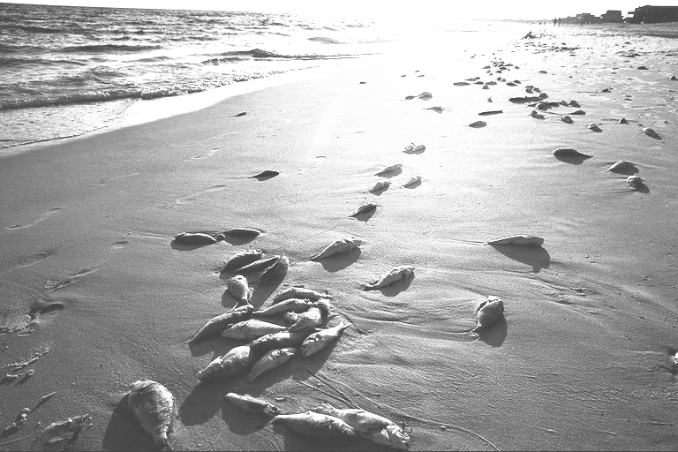

Цели проекта:
- Оценить роль воды в жизни растений, животных и человека и сформировать понятие о необходимости бережного и экономного отношения к водным ресурсам;
- Научиться разумно распределять время и силы для решения поставленных задач;
- Научиться выделять главное, применять на практике знания, полученные в курсах химии и биологии, находить ответы на поставленные вопросы.

Задачи проекта:
- Познакомится с основными параметрами качества, загрязнителями воды и их действием на живые организмы;
- Получить представление о жесткости воды и способах ее устранения;
- Закрепить практические навыки работы по очистке, качественному анализу и изучению свойств веществ;
- Продолжить формирование навыков по работе со справочными таблицами, графиками, диаграммами
- В целях экономии водных ресурсов найти реальные способы повторного использования воды в бытовых нуждах;

Этапы проведения учебного проекта:
      - Распределение на группы и знакомство с проектом (2-3 минуты)
      - Обсуждение в группах и распределение работы (7 минут)
      - Выполнение практической части задания (15 минут)
      - Формулировка выводов (5 минут)
      - Представление результатов на общем заседании комиссии и подведение итогов (10 минут)

Из оперативных новостей:
Вчера, 25 июля 2004 года у плотины на реке Пылва в 2 км от места забора воды Речнегорской насосной станцией случилась массовая гибель рыбы. Место происшествия представляло собой многокилометровую прибрежную полосу от 0,5 до 2 метров в ширину, покрытую слоем мертвой рыбы. Как сообщили очевидцы, по реке плыли в большом количестве тушки окуня, плотвы, сазанов, карасей, весьма распространенные в этом районе. Представители Речногорской инспекции рыбоохраны называют происшедшее экологическим бедствием, в результате которого рыбному хозяйству области нанесен существенный урон. Рыба не имела признаков внешних повреждений. Власти Речнегорска создали комиссию по расследованию гибели рыбы и, предвидя возможную опасность для здоровья человека, ввели резкое ограничение на снабжение водой жилых домов в течение трех дней. Мэр города Э. Чисков заверил, что в период расследования будет организована централизованная доставка питьевой воды жителям города. Санитарные врачи призвали местное население на время не использовать водопроводную воду для питья и приготовления пищи, а временно накапливать ее в ваннах и других емкостях для использования только в бытовых и технических целях, и воздержаться от употребления в пищу перечисленных видов рыбы.

Сценарий:
После экологического происшествия в г. Речнегорске власти создали комиссию из трех независимых групп по расследованию причин гибели рыбы, и вы вошли в одну из них. Вам и вашим коллегам предстоит:
- Выяснить, почему погибла рыба и означает ли ее гибель, что общедоступные источники воды опасны для людей? (7 баллов)
- Провести необходимые работы на водоочистительной станции в целях подготовки воды для бытовых и технических нужд; (5 баллов)
- Дать рекомендации жителям города по экономному расходованию воды в период расследования; (3 балла)
Итоговая оценка будет зависеть от количества баллов набранных группой:
от 12,5 до 15 баллов – «5»
от 7,5 до 12 – «4»
от 3 до 7 – «3»
менее 3 – «2»

Время проведения проекта – 40 минут

Задания:
- Познакомьтесь с оперативными новостями. Как вы считаете, что могло послужить причиной гибели рыбы? Запишите в рабочей тетради возможные версии.
- Совместно с группой определите, какие сведения необходимы для решения проблемы и выработайте план мероприятий, которые нужно провести, чтобы подтвердить или опровергнуть выдвинутые вами версии.
- Определите, какие работы необходимо проделать на водоочистительной станции в целях подготовки воды для бытовых и технических нужд.
- Исходя из расчета, что в среднем жители города Речнегорска на бытовые нужды успели набрать по 150 л воды, распределите ее расход на три дня для семьи из 3 человек в следующих целях:
- Мытье полов (раз в три дня), посуды (min 2 раза в день)
- Стирка одежды (раз в три дня)
- Умывание(min 2 раза в день), мытье головы (раз в три дня), пользование туалетом (min 4 раза в день) в расчете на одного человека
- Полив домашних растений (ежедневно)
- Представьте ваши действия мэру города (учителю) и получите необходимый материал для исследования, оборудование и реактивы.
- Проведите необходимые практические опыты и сформулируйте выводы по трем основным вопросам (см. сценарий)
- Представьте результаты работы вашей группы на общем заседании комиссии по расследованию причин гибели рыбы и подведите итоги работы комиссии.

